< 국제협력단 >
2017년 4차 월드프렌즈 코이카봉사단(116기) 모집공고
서류 마감일 : 3월 27일 (월)

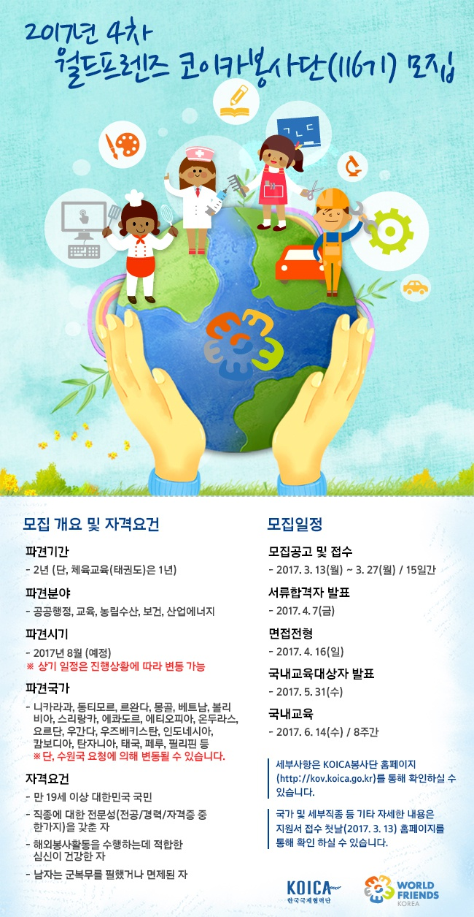
선발일정
지원서 접수 : 2017. 3. 13(월) ~ 3. 27(월)
(1차/서류전형) 합격자발표: 2017. 4. 7(금), 오후 2시
(2차/면접전형) 면접ㆍ적합도 검사일: 2017. 4. 16(일) (월드프렌즈 서울교육원)
(2차/면접전형) 합격자발표: 2017. 4. 21(금), 오후 2시
(3차/신체검사) : 2017. 4. 22(토) ~ 4. 25(화)
서류제출기간 : 2017. 4. 24(월) ~ 4. 26(수)
(최종 합격자) 국내교육대상자 발표 : 2017. 5. 31(수), 오후 2시
국내교육 참가신청서 작성: 2017. 5. 31(수) ~ 6. 1(목)
국내교육: 2017. 6. 14(수) ~ 8. 4(금) / (8주)
파견: 2017. 8월 초순 예정
※ 상기 일정은 국제협력단의 사정에 따라 일부 변경 될 수 있으며 변경 시에는 별도 공지 합니다.
유의사항
금번 116기 코이카봉사단은 수원국(수원기관)의 요청에 의해 모두 ‘일반’봉사단으로 선발할 예정입니다.
- 지원자 중, 만 50세 이상 10년 이상 경력의 지원자도 ‘시니어봉사단원’이 아닌 ‘일반봉사단원’으로
파견됨을 유념해주시기 바랍니다.
- ※ 자세한 내용은 붙임 파일 [제116기 월드프렌즈 코이카 봉사단 모집 안내문] - ‘지원시 유의사항’
참조 (추가 문의사항: 1588-0434)
일부국가 및 일부직종에 한하여 언어, 학력 제한이 있으니 필히 유의하여 지원해 주시기 바랍니다.
[직종별 세부활동내역]은 지원 시 참고자료로 활용하시되, 본인의 직종·전문성을 고려하여 가장 적합하다
고 판단되는 수요로 지원하시기 바랍니다.
‘교원자격증’ 소지자는 자격 급수 및 과목을 정확하게 입력해주시기 바랍니다.
예) 음악과목 1급정교사 교원자격증 소지자는 ‘1급정교사(음악)’로 검색하여 입력
일부 직종의 경우 자격증 소지가 필수 사항입니다. 해당 직종 지원자는 ‘자격증 란’에 보유한 자격증을
반드시 기재해 주시기 바랍니다. (미기재시 탈락)
예) "한국어교육" 지원자가 필수자격요건 중 하나인 한국어양성과정(120시간)을 이수, 자기소개서에 내용
을 기입하였더라도 자격증 란에 미기재시 인정되지 않아 탈락될 수 있으니 주의 해 주시기 바랍니다.
※ 자세한 사항은 KOICA 해외봉사단 홈페이지 -> 해외봉사단 소개 -> 자격요건 -> 직종별자격요건 ->
※ [필수자격증 필요 직종]을 참고하시기 바랍니다.

2017년 4차 월드프렌즈 코이카봉사단(116기) 체육교육(태권도) 직종 모집안내문.hwp
2017년 4차 월드프렌즈 코이카봉사단(116기) 모집안내문.hwp
2017년 4차 월드프렌즈 코이카봉사단(116기) 모집 직종별 세부활동내역.xlsx


